


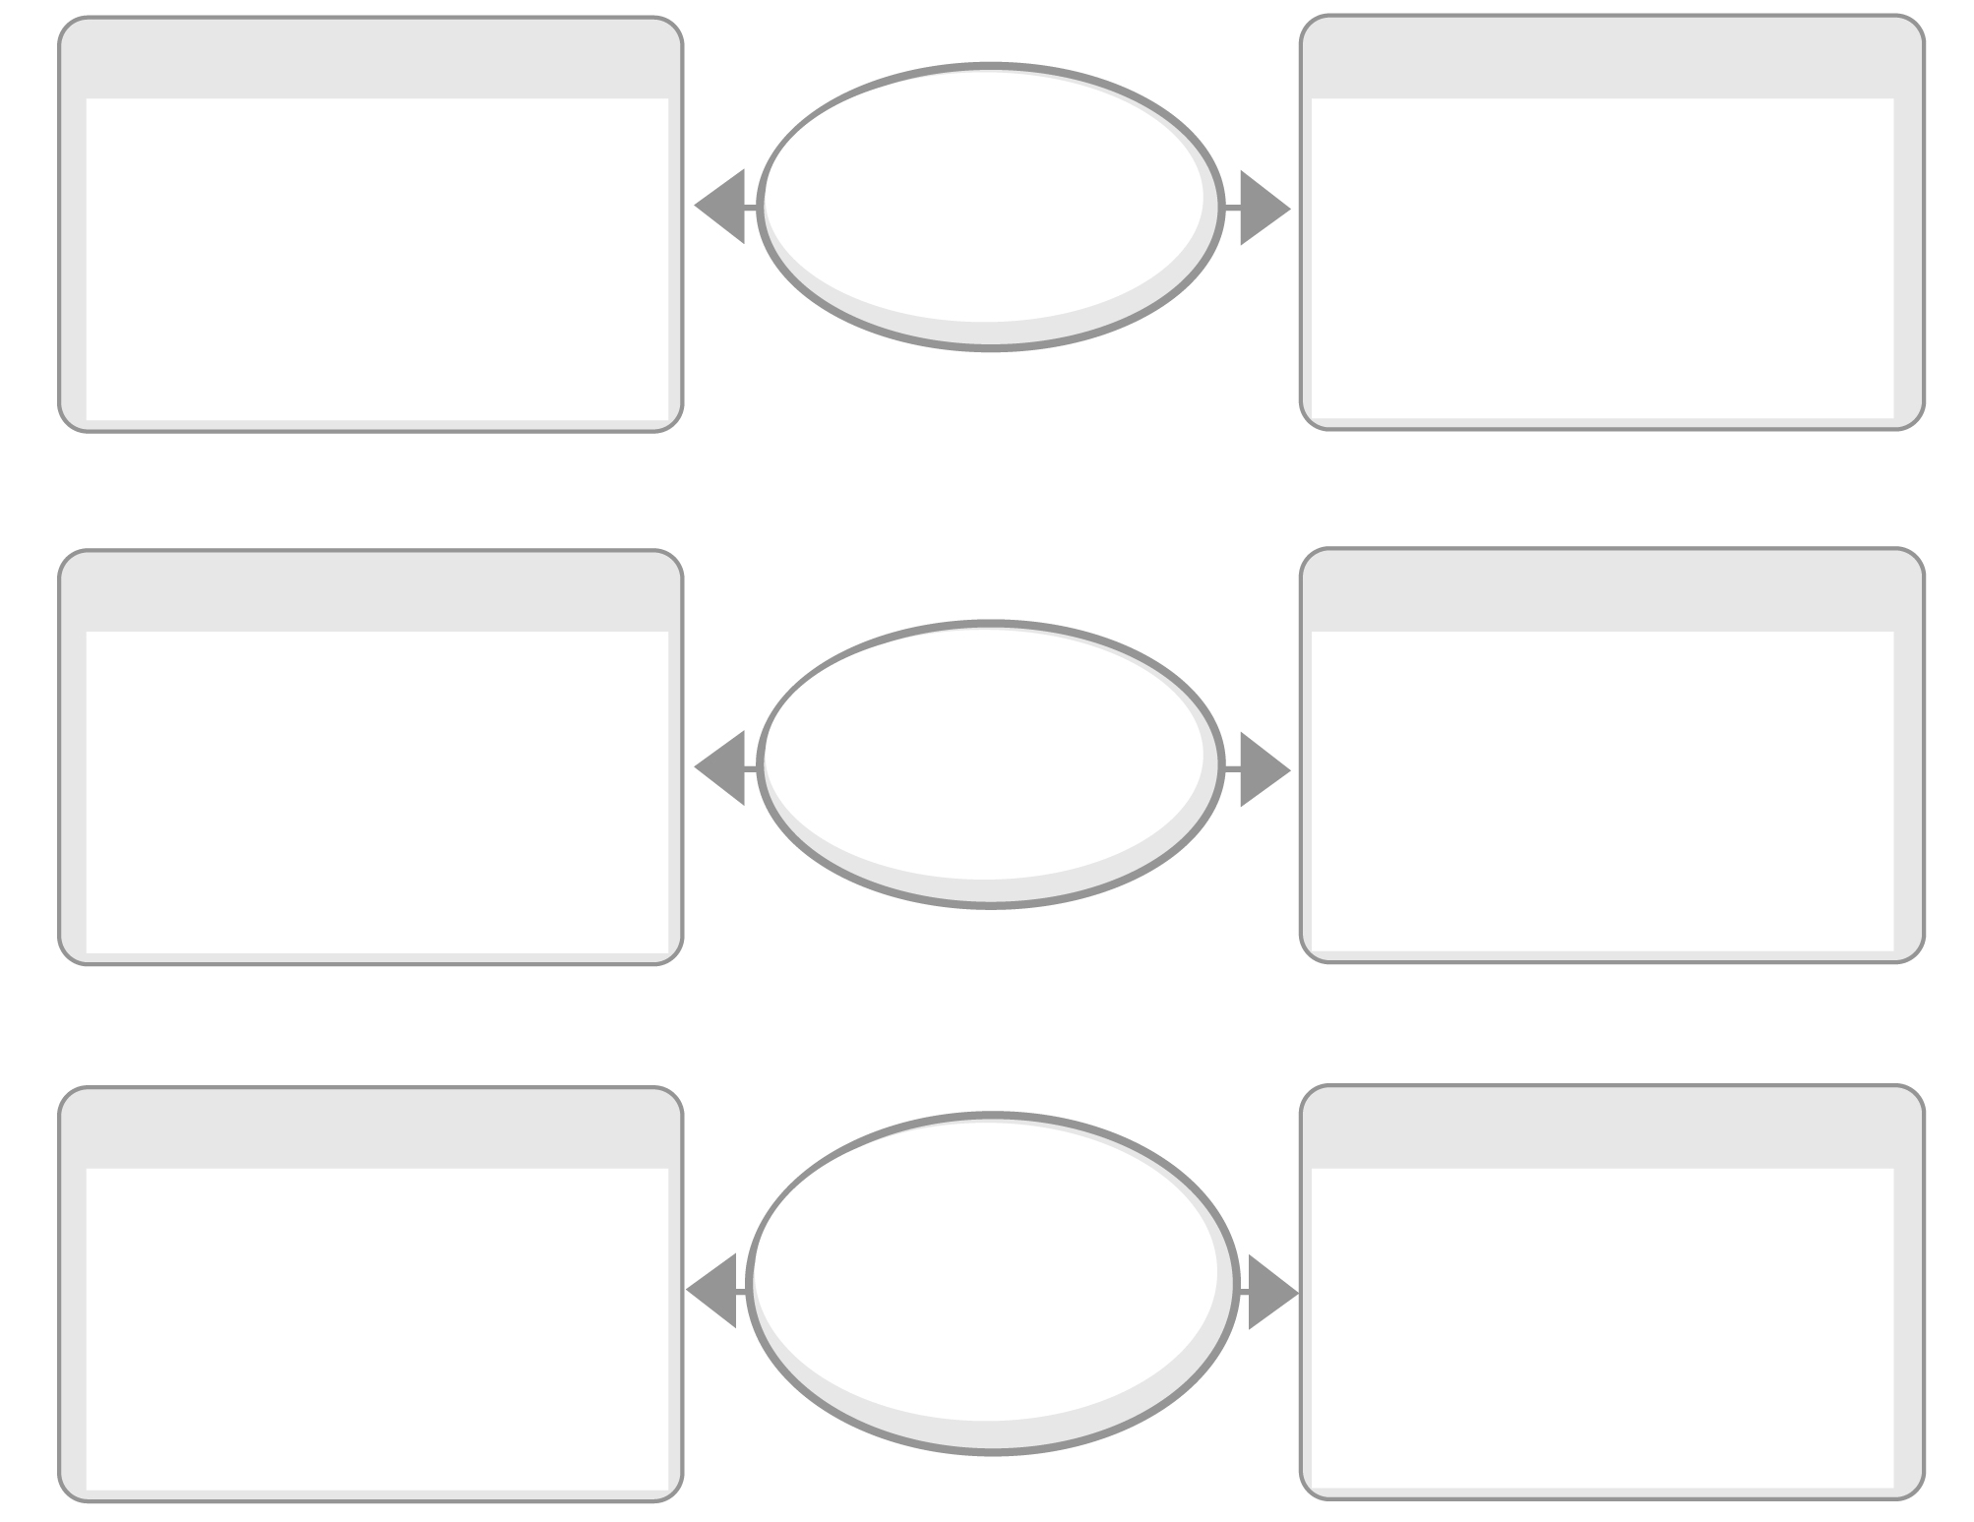
วันที่.............เดือน.......................พ.ศ. ..............
ชื่อ...............................................ชั้น........................เลขที่...................
ชิ้นงานที่ 5 เรื่อง พัฒนาการด้านการเมืองและเศรษฐกิจสมัยรัตนโกสินทร์
ได้__________คะแนน
คะแนนเต็ม 10 คะแนน
ให้นักเรียนสรุปความรู้เกี่ยวกับพัฒนาการของอาณาจักรรัตนโกสินทร์ด้านการเมืองและ
ด้านเศรษฐกิจในแต่ละสมัย
สมัยรัตนโกสินทร์
ตอนต้น
________________________________________________________________________

สมัยปฏิรูปประเทศ
ตามแบบตะวันตก
สมัยปฏิรูปการปกครอง
เป็นระบอบประชาธิปไตย
ด้านการเมือง
ด้านการเมือง
ด้านการเมือง
________________________________________________________________________

________________________________________________________________________

________________________________________________________________________

________________________________________________________________________

________________________________________________________________________

ด้านเศรษฐกิจ
ด้านเศรษฐกิจ
ด้านเศรษฐกิจ
1.
2.
3.

